|  |  |  |  |
| --- | --- | --- | --- |
|  | Nations Unies | ECE/TRANS/WP.29/GRVA/2023/2 | |
| _unlogo | **Conseil économique et social** | | Distr. générale  11 novembre 2022  Français  Original : anglais |

**Commission économique pour l’Europe**

Comité des transports intérieurs

**Forum mondial de l’harmonisation des Règlements   
concernant les véhicules**

**Groupe de travail des véhicules automatisés/autonomes et connectés**

**Quinzième session**

Genève, 23-27 janvier 2023

Point 8 a) de l’ordre du jour provisoire

**Règlements ONU nos13, 13-H, 139 et 140 et RTM ONU no8 :  
Systèmes de contrôle électronique de la stabilité**

Proposition de nouvelle série d’amendements au Règlement   
ONU no 13 (Freinage des véhicules lourds)

Communication de l’expert de la France[[1]](#footnote-2)\*

Le texte ci-après, établi par l’expert de la France, contient une proposition concernant l’installation d’une fonction de contrôle de la stabilité sur des véhicules utilitaires à quatre essieux de plus de 25 tonnes, en raison de leur utilisation particulière. Il est fondé sur le document officiel ECE/TRANS/WP.29/GRVA/2022/14 et sur le document informel GRVA‑13-23, soumis par l’Organisation internationale des constructeurs d’automobiles (OICA). Les ajouts qu’il est proposé d’apporter au texte actuel du Règlement ONU no 13 figurent en caractères gras.

I. Proposition

*Paragraphe 5.2.1.32*, lire :

« 5.2.1.32 Sous réserve des dispositions du paragraphe 12.3 du présent Règlement, tous les véhicules des catégories ci-après doivent être équipés de la fonction de contrôle de stabilité :

a) M2, M3, N212 ;

b) N312 n’ayant pas plus de 3 essieux ;

c) N312 à 4 essieux, dont la masse maximale ne dépasse pas 25 t et dont le diamètre de jante maximum ne dépasse pas 19,5 ;

**d) N312 à 4 essieux dont le groupe d’essieux arrière comporte deux essieux moteurs et dont les autres groupes d’essieux sont entièrement non moteurs, y compris les véhicules tout-terrain (indépendamment de la note de bas de page 12).**

La fonction de contrôle de la stabilité du véhicule doit comprendre la fonction antirenversement et la fonction de contrôle de la trajectoire et satisfaire aux prescriptions techniques de l’annexe 21 du présent Règlement.».

*Ajouter les nouveaux paragraphes* *12.8 à 12.8.7*, comme suit :

« **12.8 Dispositions transitoires applicables à la série 13 d’amendements**

**12.8.1 À compter de la date officielle d’entrée en vigueur de la série 13 d’amendements, aucune Partie contractante appliquant le présent Règlement ne pourra refuser d’accorder ou d’accepter une homologation de type en vertu dudit Règlement tel que modifié par la série 13 d’amendements.**

**12.8.2 À compter du 1er septembre 2026, les Parties contractantes appliquant le présent Règlement ne seront plus tenues d’accepter les homologations de type établies conformément à la série 12 d’amendements, délivrées pour la première fois après le 1er septembre 2026.**

**12.8.3 Jusqu’au 1er septembre 2028, les Parties contractantes appliquant le présent Règlement seront tenues d’accepter les homologations de type établies conformément à la série 12 d’amendements, délivrées pour la première fois avant le 1er septembre 2026.**

**12.8.4. À compter du 1er septembre 2028, les Parties contractantes appliquant le présent Règlement ne seront plus tenues d’accepter les homologations de type délivrées en vertu de la série 12 d’amendements audit Règlement.**

**12.8.5 Nonobstant les dispositions du paragraphe 12.8.4, les Parties contractantes appliquant le présent Règlement continueront de reconnaître les homologations de type délivrées au titre de la série 12 d’amendements audit Règlement pour les véhicules non concernés par les modifications apportées par la série 13 d’amendements.**

**12.8.6 Les Parties contractantes appliquant le présent Règlement peuvent accorder des homologations de type en vertu de l’une quelconque des précédentes séries d’amendements audit Règlement.**

**12.8.7 Les Parties contractantes appliquant le présent Règlement continueront d’accorder des extensions pour les homologations établies conformément à l’une quelconque des précédentes séries d’amendements audit Règlement.** ».

II. Justification

1. Le présent document remplace le ECE/TRANS/WP.29/GRVA/2022/14, dans lequel la France proposait d’imposer l’installation d’un système de contrôle électronique de la stabilité sur les bétonnières de la catégorie N3 à quatre essieux. Cependant, la limitation du champ d’application aux seules bétonnières pose problème. C’est pourquoi la présente proposition élargit l’obligation d’installer la fonction de contrôle électronique de la stabilité à tous les véhicules à quatre essieux et à deux essieux arrière motorisés, qu’il s’agisse ou non de bétonnières.

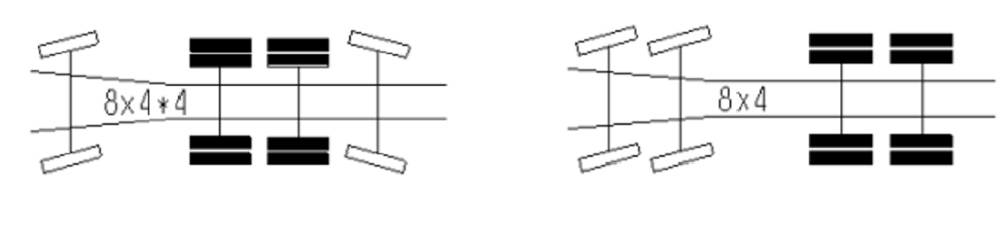

2. Après consultation des constructeurs de véhicules, la France considère que cette proposition répond à son objectif, dans la mesure où la plupart des bétonnières ont une configuration de type 8x4 ou 8x4/4, et très peu sont du type 8x2.

3. Il est clair que cette proposition concerne beaucoup plus de véhicules que les seules bétonnières, qui ne représentent qu’une petite fraction du parc de véhicules de type 8x4 et 8x4/4, les véhicules tout-terrain étant inclus (indépendamment de la note de bas de page 12).

4. Compte tenu de la modification des spécifications techniques des véhicules, il convient d’élaborer une nouvelle série d’amendements et de fixer un délai suffisant pour adapter la production.

1. \* Conformément au programme de travail du Comité des transports intérieurs pour 2023 tel qu’il figure dans le projet de budget-programme pour 2023 (A/77/6 (Sect. 20), par. 20.6), le Forum mondial a pour mission d’élaborer, d’harmoniser et de mettre à jour les Règlements ONU en vue d’améliorer les caractéristiques fonctionnelles des véhicules. Le présent document est soumis en vertu de ce mandat. [↑](#footnote-ref-2)